I MEGA TARIFA- Caribe, Voyager of the Seas
MT-60570 - Web: https://viaje.mt/blrdl
6 días y 5 noches

Desde $4588 ^{MXN} | INTERIOR + 4764 IMP
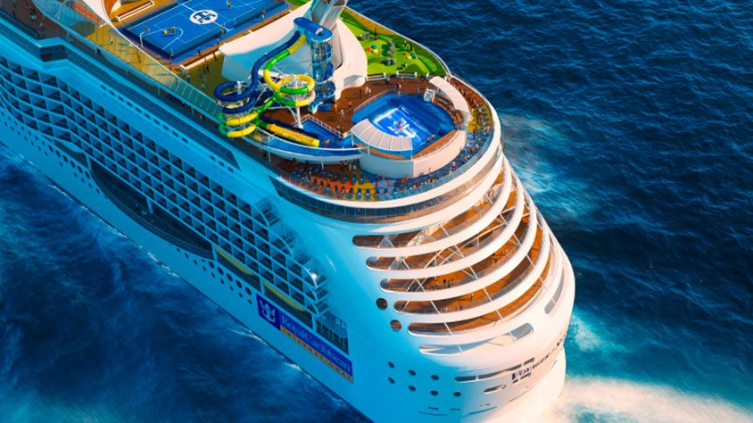
Solo Crucero

I SALIDAS

ABRIL 14, 2025

I PAISES
Estados Unidos, Haiti, Bahamas.

I CIUDADES
Puerto Cañaveral, Labadee, Isla Coco Cay, Puerto Cañaveral.

I ITINERARIO

*** VOYAGER OF THE SEAS ***

Nada mejor que descubrir nuevos destinos e itinerarios a bordo delVoyager of the Seas: el viajero de los mares. El Voyager of the Seas es el barco pionero de la compantilde;ía en incorporar la zonaRoyal Promenade: un bulevar en el interior del barco en la cubierta 5 donde se realizan desfiles yespectáculosy que se ha convertido en una nueva zona de actividad social de la que no querrás salir. Gracias a esta nueva zona, se han creado nuevoscamarotes: cabinas interiores promenade con vistas a este paseo. A estos, y apostando por las nuevas tecnologías, les ha antilde;adido los camarotes interiores con balcones virtuales: los huéspedes podrán tener una visión a tiempo real de lo que ocurre en el exterior.

ABRIL 14 PUERTO CANtilde;AVERAL - FLORIDA (EE. UU).

Puerto Cantilde;averal, FL está a una hora en coche al este de Orlando, a dos horas de Tampa y a dos horas y media de Jacksonville. Tallahassee está a poco menos de cinco horas al norte. Puerto Cantilde;averal es la ciudad más cercana a Disney World y los otros parques temáticos de Orlando, y está al lado del Centro Espacial Kennedy de Cabo Cantilde;averal. Una amplia variedad de actividades están disponibles cerca del puerto, incluyendo varios kilómetros de playas y parques, paseos en bote, pesca, tiendas y varios restaurantes.

ABRIL 15 ALTAMAR.

Voyager of the Seas aumenta el factor de emoción con el muro de escalada y FlowRider. Echa un vistazo a la pista de patinaje sobre hielo o observa a los patinadores profesionales realizar espectaculares actuaciones en directo. Cuando se le haya abierto el apetito con su actividad, muévase de Italia a Japón en la amplia variedad de restaurantes a bordo.

ABRIL 16 LABADEE - HAITí.

Labadee es la playa privada paradisíaca de Royal Caribbean, ubicada en la costa norte de La Espantilde;ola. Los visitantes pueden participar en una serie de actividades en la playa, como parasailing, kayak, snorkel o simplemente relajarse y disfrutar de la hermosa costa y las montantilde;as circundantes y el follaje. Labadee también ofrece un parque acuático flotante y tiendas locales para que los visitantes puedan llevarse a casa recuerdos para recordar este hermoso destino.

ABRIL 17 ALTAMAR.

Toda la familia disfrutará del minigolf, la sala de juegos, la biblioteca, deslumbrantes producciones en vivo, la sala de cine al aire libre y muchos más lugares de moda. Los camarotes son una escapada bellamente decorada con servicio a la habitación las 24 horas y conexiones WiFi para que puedas mantenerte en contacto en casa.

ABRIL 18 ISLA COCOCAY - BAHAMAS.

Exclusiva de Royal Caribbean y Celebrity, la aislada isla de CocoCay se encuentra entre los puertos de Freeport y Nassau. Perfect Day at CocoCay es una experiencia de un día de playa repleta de emocionantes atracciones para toda la familia. Thrill Waterpark es el hogar de una piscina de olas y Daredevil#39;s Peak, el tobogán acuático más alto de América del Norte con unos asombrosos 135 pies. Relájese en la piscina infinita del Coco Beach Club y disfrute de una cocina mejorada, o dé un paseo en Up, Up and Away, un globo de helio atado que ofrece impresionantes vistas del Caribe desde 400 pies sobre la isla. Oasis Lagoon, la piscina de agua dulce más grande del Caribe, cuenta con un bar en la piscina y varias calas e islas para explorar. Disfrute de música en vivo y una bebida en Captain Jack#39;s, o descubra Splashaway Bay con sus divertidos cubos y cinco toboganes de agua.

ABRIL 19 PUERTO CANtilde;AVERAL - FLORIDA (EE. UU).

Desembarque a la hora programada por la Naviera.

I TARIFAS
PRECIOS POR PERSONA, SOLO CRUCERO, EN MXN
Categoría | 1er y 2do pasajero
4U - INTERIOR CON BALCON VIRTUAL | $ 7,308.00
4V - INTERIOR | $ 4,588.00
IMPUESTOS PORTUARIOS | $ 4,764.00
PROPINAS | $ 1,740.00
SUJETO A DISPONIBILIDAD Y CAMBIO SIN PREVIO AVISO

I HOTELES
Precios vigentes hasta el 14/04/2025

I EL VIAJE INCLUYE

● 05 noches de crucero.
● Hospedaje en la categoría seleccionada de crucero.
● Alimentos tipo Bufete (desayuno, comida y cena) en restaurante principal.
● Impuestos.
● Acceso a las áreas públicas del barco (albercas, casino, canchas deportivas, tiendas, biblioteca, teatro, cine, disco y bares).
● Propinas. (Prepago).

I EL VIAJE NO INCLUYE
● Bebidas (alcohólicas, embotelladas y enlatadas).
● Excursiones.
● Restaurantes de especialidades.
● Gastos personales como llamadas telefónicas, lavandería, internet, spa, etc.
● Ningún servicio no especificado como incluido.

I NOTAS

CONSULTAR VIGENCIA DE TARIFAS
Precios cotizados en

PESOS MEXICANOS
Los precios indicados en este sitio web, son de carácter informativo y deben ser confirmados para realizar su reservación ya que están sujetos a disponibilidad y cambios sin previo aviso.

POLÍTICAS DE CONTRATACIÓN Y CANCELACIÓN
https://www.megatravel.com.mx/contrato/01-bloqueos-astromundo.pdf
Precios indicados en MXN, pagaderos en Moneda Nacional al tipo de cambio del día.
Los precios indicados en este sitio web, son de carácter informativo y deben ser confirmados para realizar su reservación ya que están sujetos a modificaciones sin previo aviso.

VISA
ESTADOS UNIDOS DE AMÉRICA:El trámite de la VISA AMERICANA se realiza estrictamente de manera personal.No existe autorización de ninguna índole para la intermediación en la presentación de una solicitud de visa a través de un tercero o con un representante.Esta condición aplica para Mega Travel y en general para cualquier agencia de viajes.Para mayor información acerca del trámite de visa americana puede consultarla directamente en el portal de internet de la Embajada en México de los Estados Unidos de América: https://mx.usembassy.gov/es/visas-es/turismo-y-visitantes/como-solicitar-la-visa/
REQUISITOS PARA INGRESAR A ESTADOS UNIDOS
- Pasaporte deberá contar con al menos 6 meses de vigencia posteriores a la fecha de regreso.
- Visa americana vigente
Por disposición oficial de las autoridades estadounidenses ya no necesario presentar el esquema de vacunación completa ni la carta jurada para ingresar al país.

